FIŞĂ-APLICATIE:

- Creez o baza de date numita FOTBAL.mdb.
- Avand creeate tabelel ECHIPE si JUCATORI stabiliti o relatie intre ele.

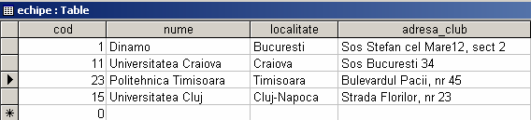

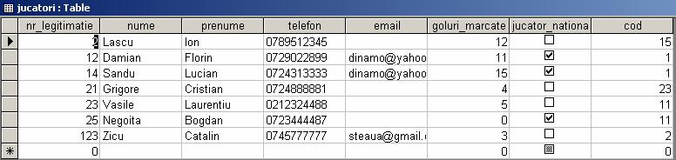

- Creati o interogare asupra tabelei echipe in care sa afisati doar primele 3 campuri din tabela. Salvati-o cu numele Interogare1
- Creati o interogare asupra tabelei echipe in care sa se afiseze doar echipele care au castigat campionatul de cel putin 10 ori. Salvati-o cu numele Interogare2.
- Creati o interogare si salvati-o cu numele Interogare3 asupra tabelei echipe in care sa apara doar echipele din Bucuresti.
- Modificati interogare1 astfel incat sa afiseze doar echipele al caror nume incep cu litera “U”.
- Creati o interogare numita interogare4 asupra tabelei jucatori care sa afiseze jucatorii care nu au marcat niciun gol.
- Creati o interogare numita interogare5 asupra tabelei jucator, care sa afiseze doar jucatorii care fac parte si din echipa nationala.
- Creati o interogare numita interogare6 asupra tabelei Jucatori, care sa afiseze doar jucatorii al caror nume incep cu litera “D” sau cu litera “C”.
- Creati un formular pe tabela Echipe si un formular pe tabela Jucatori.
- Creati formulare pe tabelele Echipe si Jucatori.
- Creati un raport asupra tabelei Echipe.
- Creati un raport asupra tabelei Jucatori,in care numele jucatorilor sa fie ordonat alfabetic.
- Creati un raport pe tabelele Jucatori si Echipe pe care il numitit Raport_EJ.

